Лабораторная работа №5

Модель эпидемии (SIR)

Кадров Виктор Максимович

Содержание

# 1 Цель работы

Исслеодвать модель эпидемии(SIR) с помощью программы *xcos* и OpenModelica.

# 2 Задание

* рассмотреть модель SIR в xcos (в том числе и с использованием блока Modelica), а также в OpenModelica;
* реализовать модель SIR с учётом процесса рождения / гибели особей в xcos (в том числе и с использованием блока Modelica), а также в OpenModelica;
* построить графики эпидемического порога при различных значениях параметров модели (в частности изменяя параметр µ);
* сделать анализ полученных графиков в зависимости от выбранных значений параметров модели.

# 3 Выполнение лабораторной работы

## 3.1 Математическая модель

где – численность восприимчивой популяции, – численность инфицированных, – численность удаленной популяции (в результате смерти или выздоровления), и – это сумма этих трёх, а и - это коэффициенты заболеваемости и выздоровления соответственно[1].

## 3.2 Реализация модели в xcos

В меню Моделирование, Задать переменные окружения зададим значения переменных. (рис. 1).

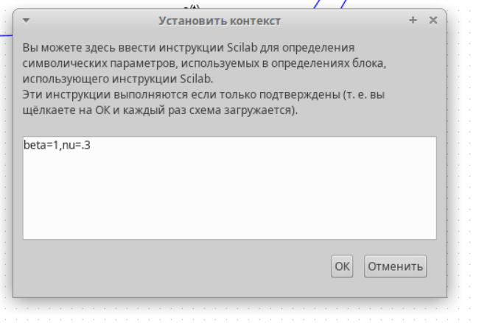

Рис. 1: Ввод переменных окружения

В модели, изображённой на рис. 2, использованы следующие блоки xcos: - CLOCK_c – запуск часов модельного времени; - CSCOPE – регистрирующее устройство для построения графика; - TEXT_f – задаёт текст примечаний; - MUX – мультиплексер, позволяющий в данном случае вывести на графике сразу несколько кривых; - INTEGRAL_m – блок интегрирования; - GAINBLK_f – в данном случае позволяет задать значения коэффициентов и ; - SUMMATION – блок суммирования; - PROD_f – поэлементное произведение двух векторов на входе блока.

Первое уравнение модели задано верхним блоком интегрирования, блоком произведения и блоком задания коэффициента . Блок произведения соединён с выходами верхнего и среднего блоков интегрирования и блоком коэффициента , что реализует математическую конструкцию .

Третье уравнение модели задано нижним блоком интегрирования и блоком задания коэффициента . Для реализации математической конструкции соединяем выход среднего блока интегрирования и вход блока задания коэффициента , а результат передаём на вход нижнего блока интегрирования.

Средний блок интегрирования и блок суммирования определяют второе уравнение модели, которое по сути является суммой правых частей первого и третьего уравнений. Для реализации соединяем входы верхнего и нижнего блоков интегрирования с входами блока суммирования, меняя при этом в его параметрах оба знака на минус. Выход блока суммирования соединяем с входом среднего блока интегрирования.

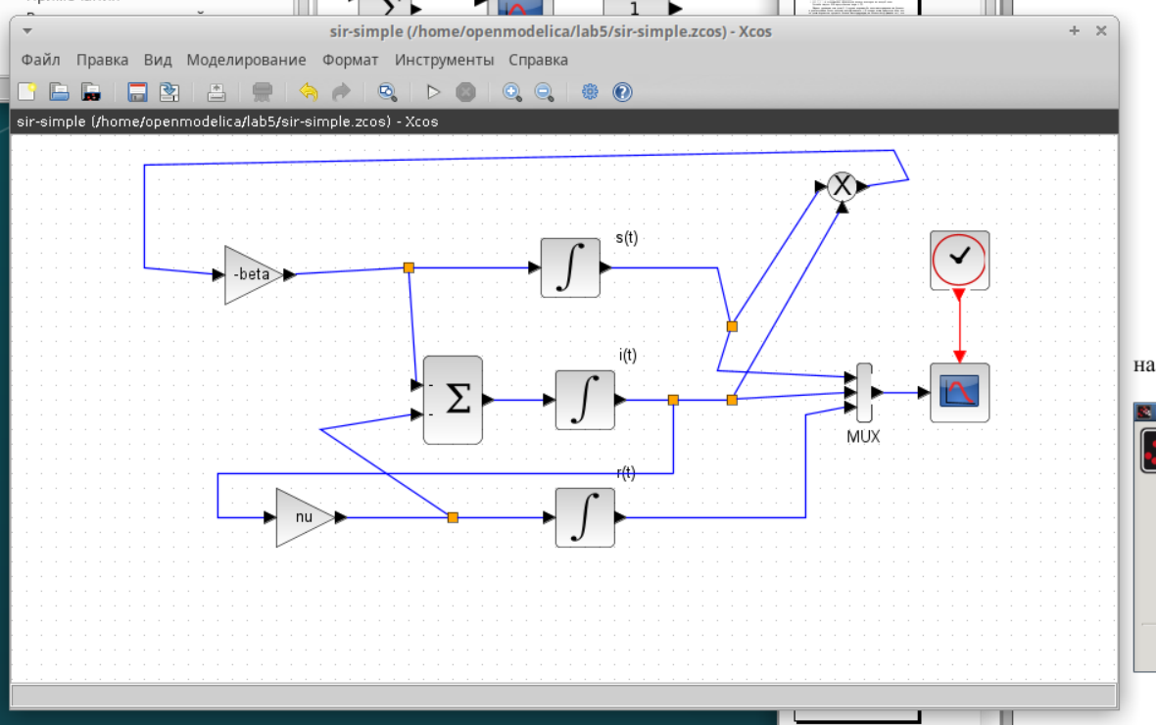

Рис. 2: Модель SIR в xcos

Зададим начальные значения в блоках интегрирования. (рис. 3, 4).

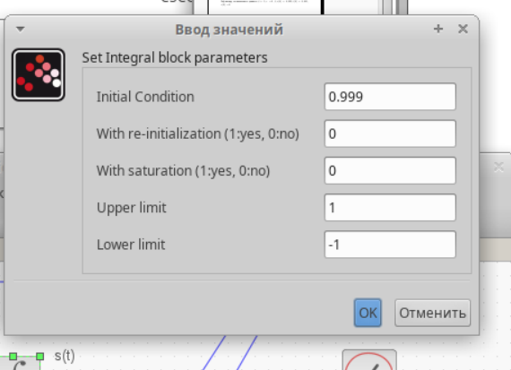

Рис. 3: Задать начальные значение в блоке интегрирования для S

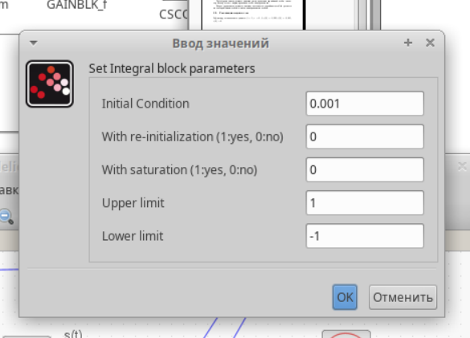

Рис. 4: Задать начальные значение в блоке интегрирования для I

Зададим конечное время интегрирования. (рис. 5).

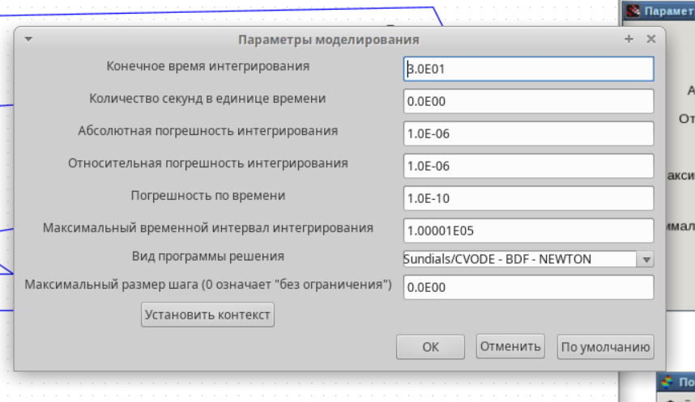

Рис. 5: Зададим конечное время интегрирования

Результат моделирования в xcos. (рис. 6).

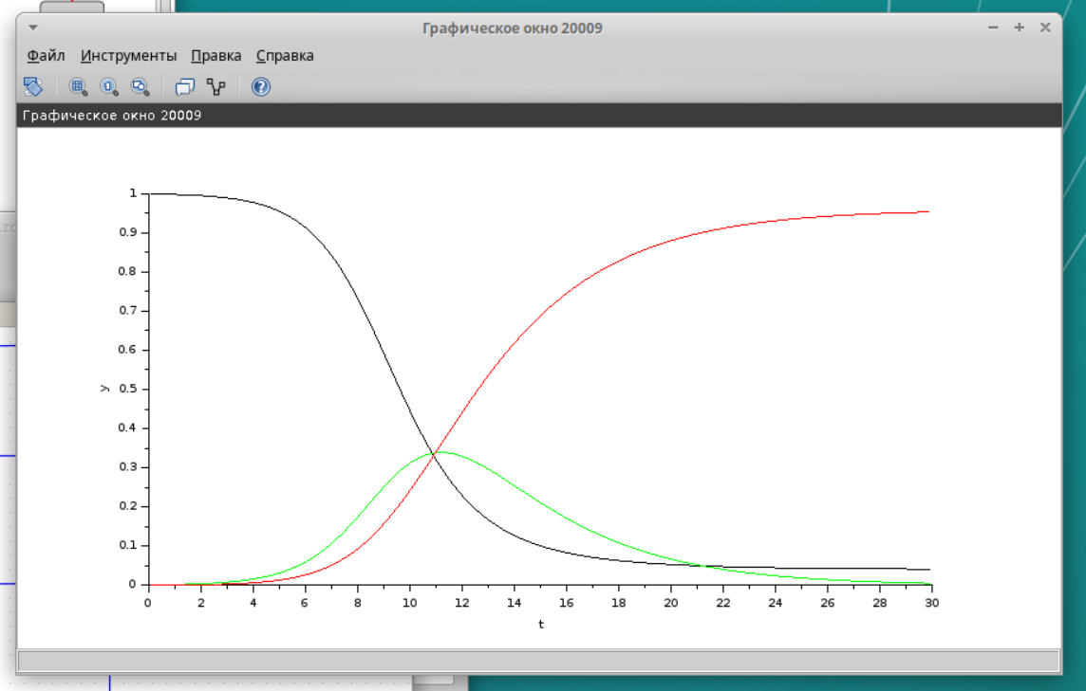

Рис. 6: Результат моделирования в xcos

## 3.3 Реализация модели с помощью блока Modelica в xcos

Для реализации модели с помощью языка Modelica помимо блоков CLOCK_c, CSCOPE, TEXT_f и MUX требуются блоки CONST_m – задаёт константу; MBLOCK(Modelica generic) – блок реализации кода на языке Modelica(рис. 7).

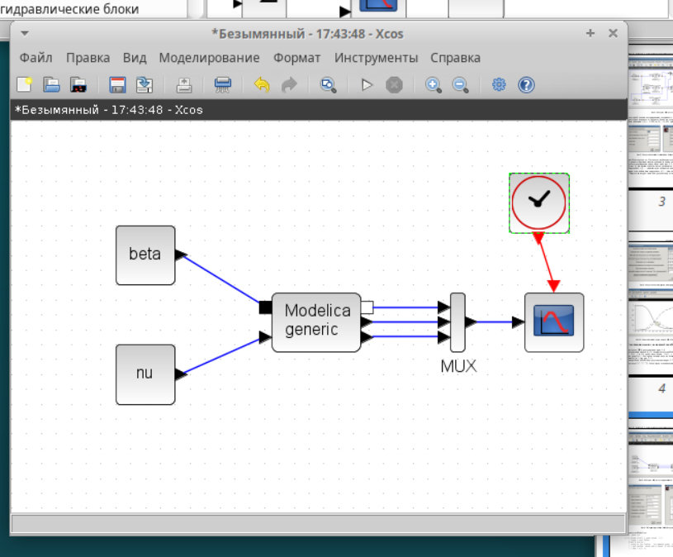

Рис. 7: Модель SIR в xcos с применением блока Modelica

Зададим параметры блока Modelica. Переменные на входе (“beta”,“nu”) и выходе (“s”, “i”, “r”) блока заданы как внешние (“E”). (рис. 8)

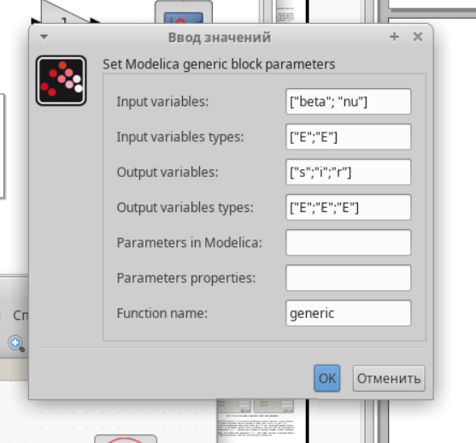

Рис. 8: Параметры блока Modelica

Код на языке Modelica. (рис. 9)

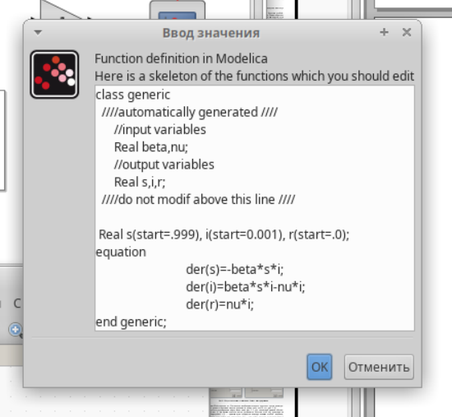

Рис. 9: Параметры блока Modelica

Результат моделирования с помощью блока Modelica в xcos. (рис. 10).

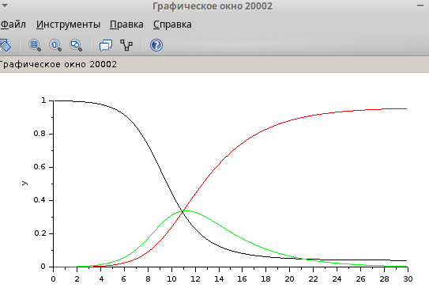

Рис. 10: Результат моделирования с помощью блока Modelica в xcos

## 3.4 Реализация модели SIR в OpenModelica

Создадим файл модели, зададим дифференциальные уравнения и присвоим переменным значения. (рис. 11).

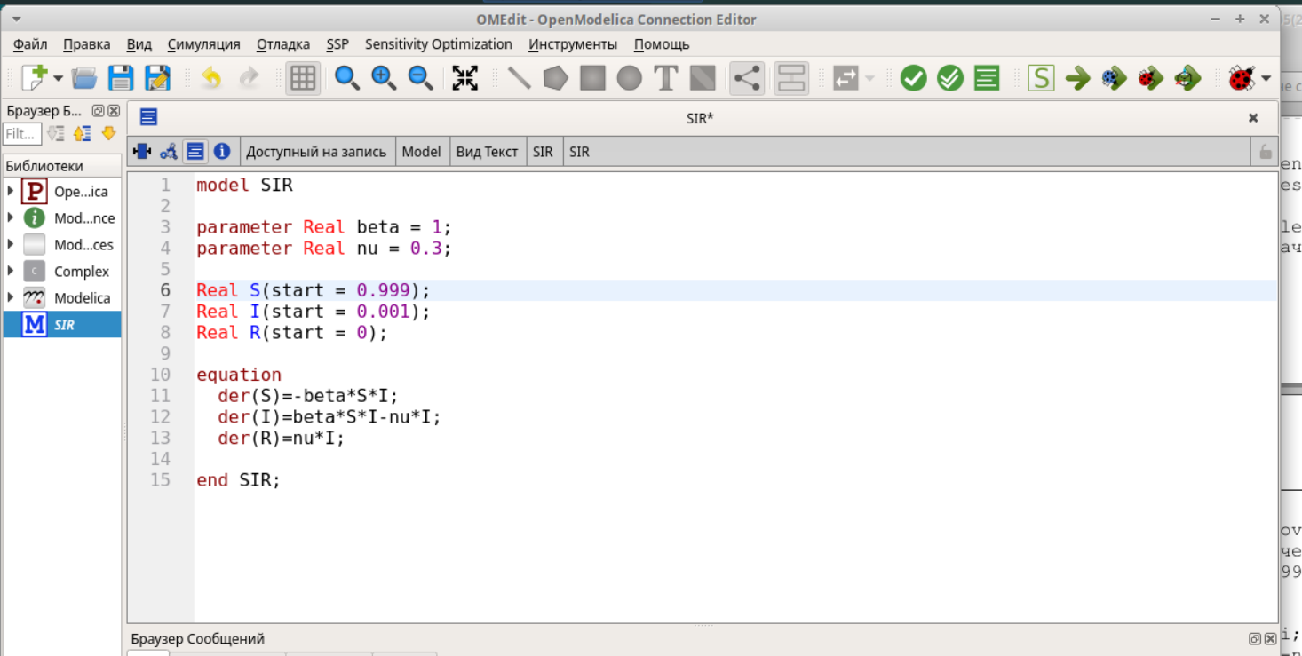

Рис. 11: Реализация модели SIR в OpenModelica

Зададим интервал симуляции. (рис. 12).

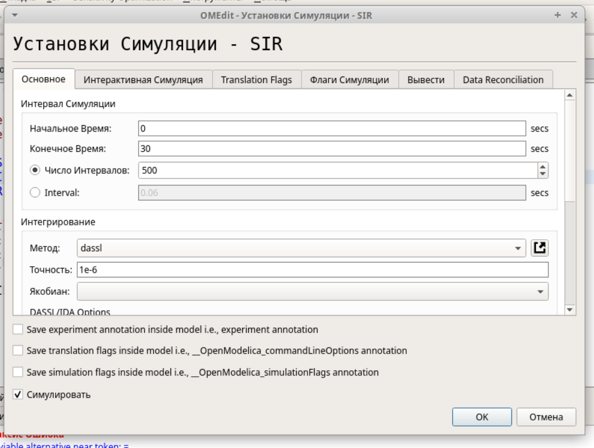

Рис. 12: Зададим интервал симуляции

Результат реализации модели SIR в OpenModelica (рис. 13).

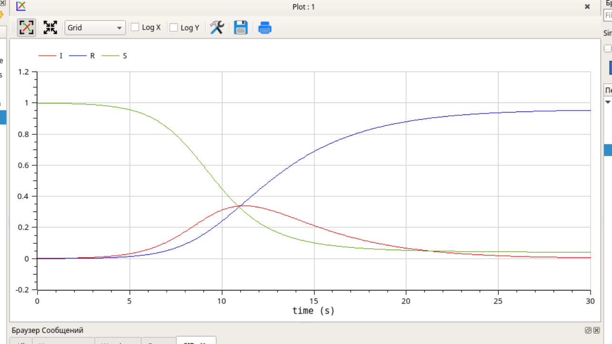

Рис. 13: Результат реализации модели SIR в OpenModelica

# 4 Задание для самостоятельного выполнения

## 4.1 Модель SIR с учетом демографии

В дополнение к предположениям, которые были сделаны для модели SIR, предположим, что учитываются демографические процессы, в частности, что смертность в популяции полностью уравновешивает рождаемость, а все рожденные индивидуумы появляются на свет абсолютно здоровыми. Тогда получим следующую систему уравнений:

где – константа, которая равна коэффициенту смертности и рождаемости.

## 4.2 Реализация модели в xcos

Для начала добавим переменную в Задать переменные окружения в xcos. Добавим необходимые для реализации модели блоки. (рис. 14).

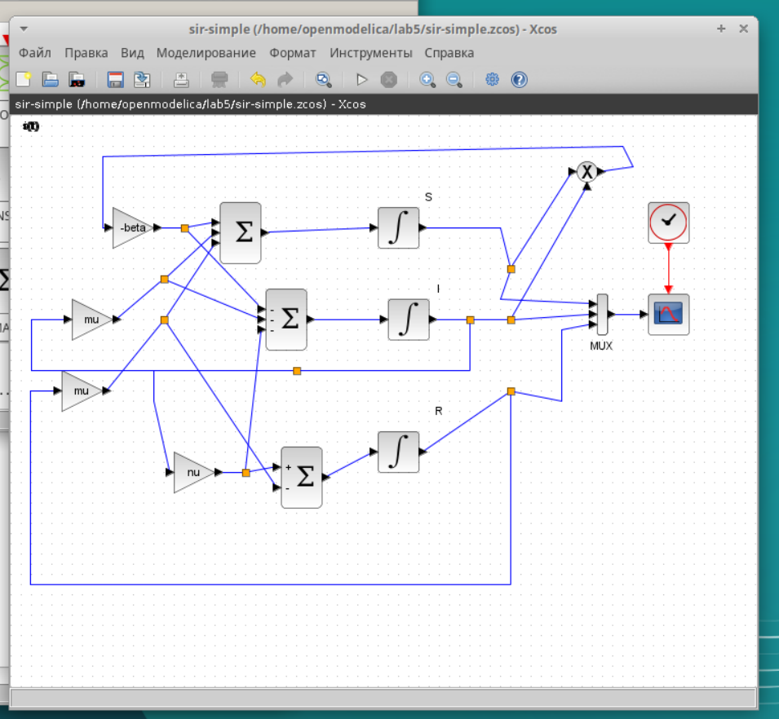

Рис. 14: Модель SIR, учитывая демографические процессы, в xcos

Результат моделирования. (рис. 15).

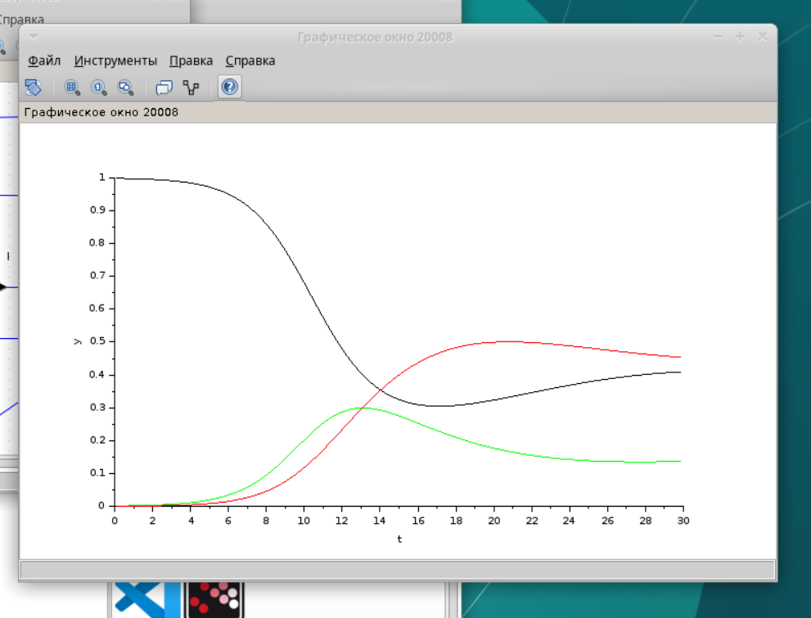

Рис. 15: Результат моделирования SIR, учитывая демографические процессы, в xcos

## 4.3 Реализация модели с использованием блока Modelica в xcos

В изначальную реализацию с помощью блока Modelica добавим параметр (рис. 16).

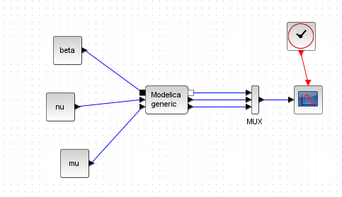

Рис. 16: Модель SIR с учетом демографии в xcos с применением блока Modelica

Также изменим данные блока Modelica(рис. 17).

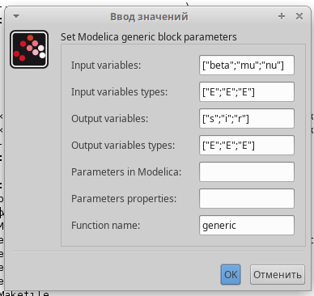

Рис. 17: Параметры блока Modelica. Модель SIR с учетом демографии

Код на языке Modelica (рис. 18).

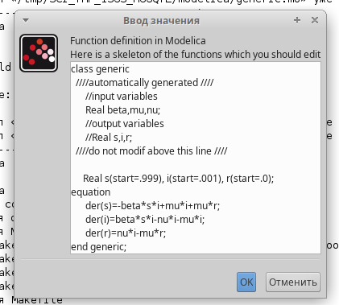

Рис. 18: Код на языке Modelica. Модель SIR с учетом демографии

Результат моделирования SIR с учетом демографии с помощью блока Modelica в xcos. (рис. 19).

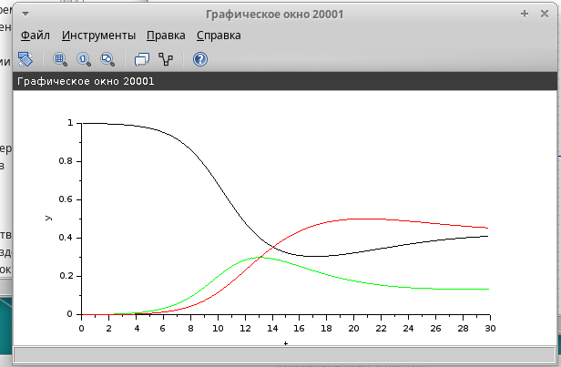

Рис. 19: Результат моделирования SIR с учетом демографии с помощью блока Modelica в xcos

## 4.4 Реализация модели SIR с учетом демографии в OpenModelica

Создадим файл модели, зададим дифференциальные уравнения и присвоим переменным значения. (рис. 20).

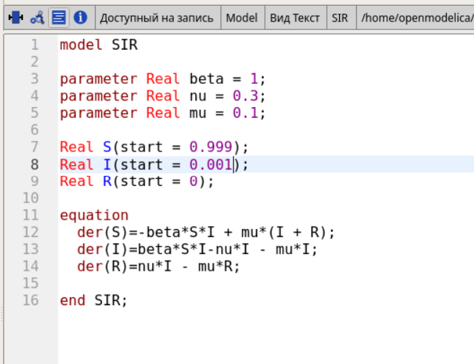

Рис. 20: Реализация модели SIR с учетом демографии в OpenModelica

Результат реализации модели SIR с учетом демографии в OpenModelica (рис. 21).

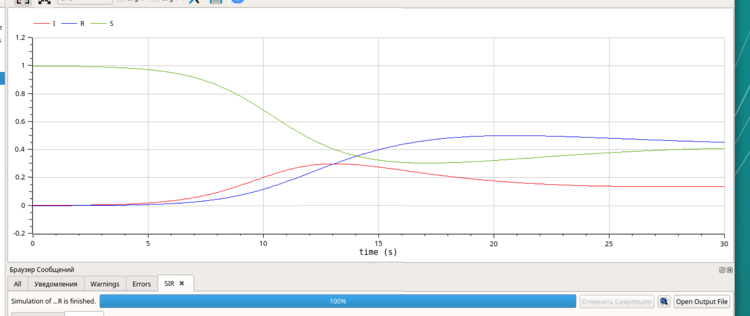

Рис. 21: Результат реализации модели SIR с учетом демографии в OpenModelica

## 4.5 Анализ графиков при разных параметрах модели

Построим графики эпидемического порога при различных значениях параметров модели.

Когда параметр достигает значения 0.8(рис. 22) на графике появляются прямые. То есть рождается и умирает столько же здоровых, сколько заражается.

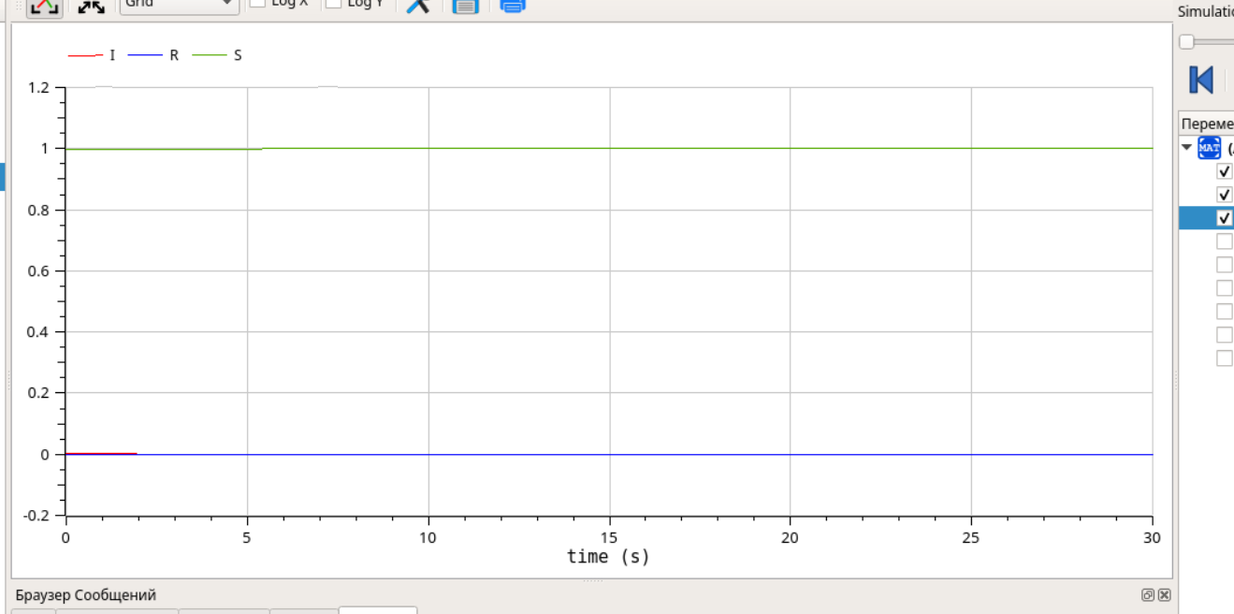

Рис. 22: Модель SIR с учетом демографии при , , . OpenModelica

При значении параметра равным 0.4, данный параметр отвечает за скорость выздоравления, мы видим, что все три траектории на пересекаются на 30 секундном интервале, и траектория заразившихся накодится значительно ниже здоровых и выздоровивших. (рис. 23).

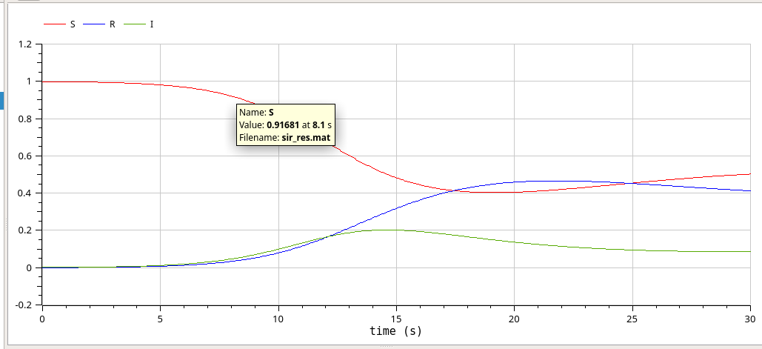

Рис. 23: Модель SIR с учетом демографии при , , . OpenModelica

Когда параметр опускается до значения 0.05(рис. 24) график становится похожим на первоначальный график, где мы не учитывали это значение.

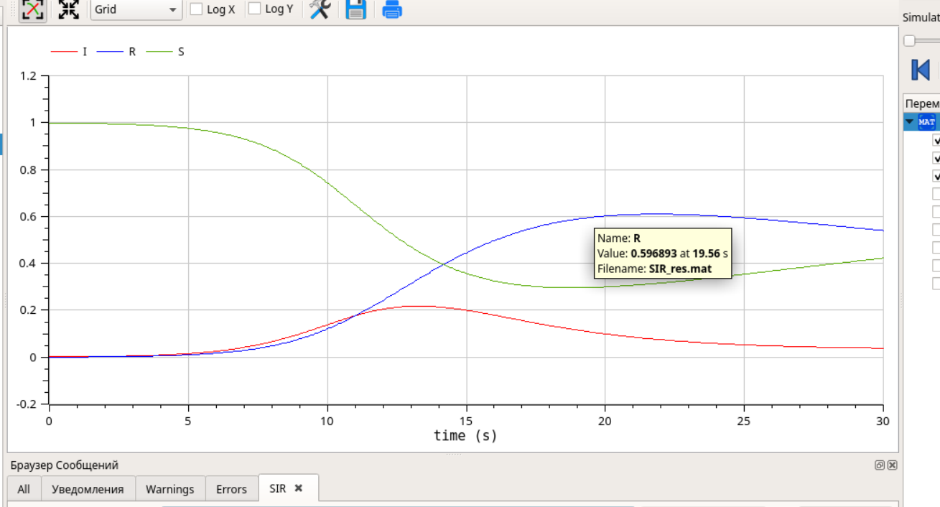

Рис. 24: Модель SIR с учетом демографии при , , . OpenModelica

При значении параметра равным 4, данный параметр отвечает за скорость заражения, мы видим, что пик заражения наступает очень рано, резкая вспышка заболевших. Также можно заметить, что тогда система быстро приходит в стационарный режим (рис. 25).

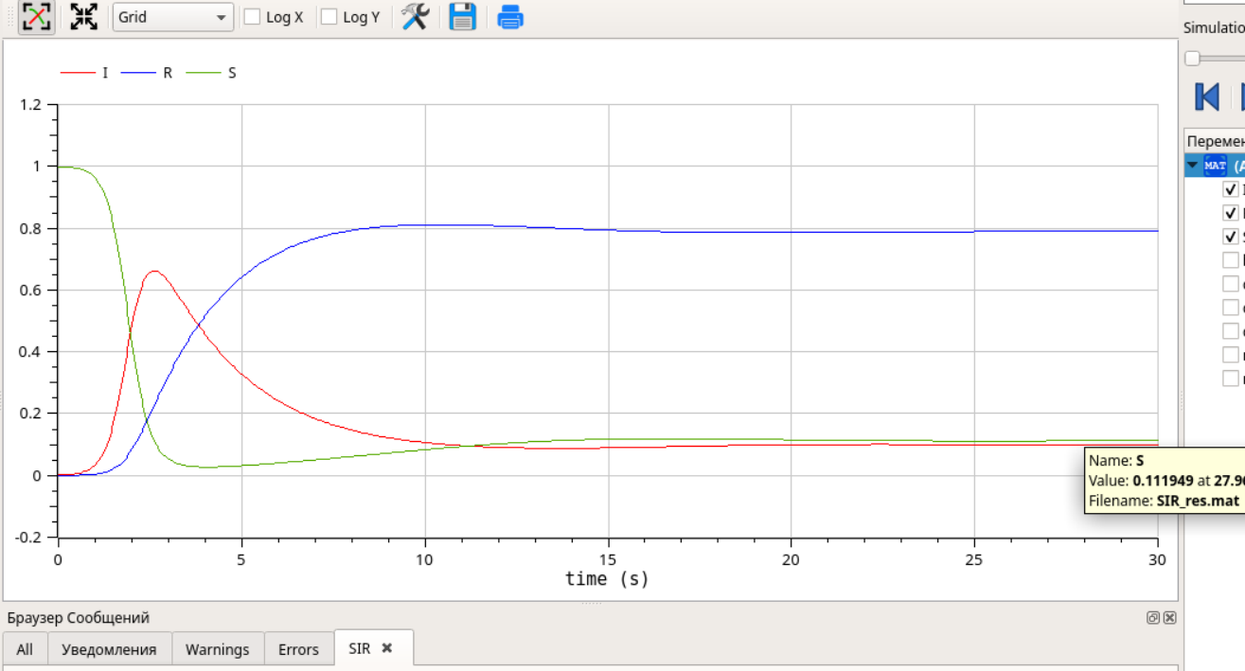

Рис. 25: Модель SIR с учетом демографии при , , . OpenModelica

Когда параметр достигает значения 0.4(рис. 26) можно заметить, что система быстро стремится к стационарному режиму.

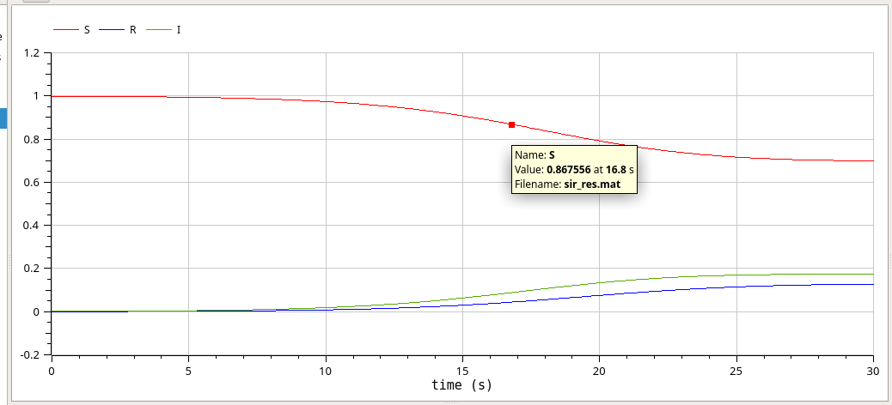

Рис. 26: Модель SIR с учетом демографии при , , . OpenModelica

# 5 Выводы

Мы исслеодвали модель эпидемии(SIR) с помощью программы *xcos* и OpenModelica.

# Список литературы

1. Королькова А. В. К.Д.С. Лабораторная работа №5. Модель эпидемии(SIR) [Электронный ресурс].